Une super information
Même si néglige les dangers potentiels des purificateurs si entretien défaillant !
https://ici.radio-canada.ca/info/2020/12/ventilation-mecanique-aerosols-covid-19-ecoles-bureaux-transmission/
https://ici.radio-canada.ca/info/2020/11/coronavirus-risque-contamination-activites-rassemblement-confinement-covid/

COVID, contaminations différentes possibles :

Par Postillons
Par aérosolisation
Contact avec objets infectés (peu probables sauf milieux très contaminés)
Contact avec autre personne infectée (surtout zones : bouche, nez, mains)
NB : les YEUX sont aussi une porte d’entrée possible
https://www.lemonde.fr/blog/realitesbiomedicales/2020/04/22/covid-19-quid-de-la-contamination-par-voie-oculaire/
Uniquement pour professionnels en contacts répétés, mais ne pas se frotter les yeux si contacts litigieux !
https://www.liberation.fr/checknews/2020/05/04/le-port-de-lunettes-est-il-conseille-en-complement-du-masque-pour-le-grand-public_1786690

°°°°°°°°°°°°°°°°°°°°°°°°°°°°°°°°°°°°°°°

Une nouvelle étude confirme la prédominance des contaminations aériennes dans des lieux clos et mal ventilés
la proximité est un facteur déterminant du risque de contamination.
C’est ce que montre une étude portant sur 2334 cas primaires qui ont été en contact avec 72 000 cas contact à l’occasion d’un voyage en train. Le taux d’attaque secondaire était étroitement lié à la fois à la distance entre les sièges et à la durée du voyage.
Une autre enquête a cherché à comprendre pourquoi un cours de fitness à haute intensité a provoqué 112 contaminations alors qu’un cours de Pilate avec un instructeur en phase présymptomatique n’a donné lieu à aucun cas secondaire. Si l’intensité des exercices pouvait être un facteur déterminant, les auteurs ont retenu que la première salle était bondée et que la seconde ne l’était pas et que c’est la proximité des personnes qui augmentait le risque de contamination. Ce qui pourrait indiquer que la transmission gouttelettes serait supérieure à la transmission par aérosols.
L’ouverture des fenêtres réduit les contaminations secondaires
une ventilation de mauvaise qualité a été impliquée dans de nombreux groupes de transmission, notamment dans les bars, les églises et les bus.
Le masque diminue la transmission du Coronavirus
Les auteurs ont également pointé plusieurs études en faveur de l’efficacité des masques tant dans les hôpitaux que dans la vie courante. Une étude a même montré que l’utilisation permanente des masques au sein des foyers réduisait sensiblement le risque de transmission dans les foyers. Autant d’éléments qui semblent confirmer le rôle dominant de la propagation respiratoire de ce virus.

Les transmissions manuportées ne sont pas clairement établies
Il n’existe actuellement aucune preuve concluante de la transmission du coronavirus SARS-COV-2 par fomite ou par contact direct chez l’homme.
« Sur la base des données actuellement disponibles, nous pensons que les niveaux d’ARN viral ou de virus vivant restant transitoirement sur les surfaces sont peu susceptibles de provoquer une infection, en particulier en dehors des environnements où des cas actifs sont connus. »
Néanmoins une bonne hygiène des mains est associée à une diminution du risque de contagion.
Transmission mère-enfant rare
Bien que certains cas d’infection in utero ont été clairement établis, pour les experts américains, la transmission mère-enfant du SARS-CoV-2 se produit rarement.
Transmission sexuelle
Si aucune preuve n’a permis d’établir des cas de contaminations par les biais du sperme ou du liquide vaginal, la proximité des partenaires et l’intensité des ébats suffisent à les rendre compatibles avec une contamination aérienne.
Transmission sanguine
La proportion de personnes ayant un ARN viral détectable dans le sang est actuellement inconnue. À ce jour, aucun virus capable de se répliquer n’a été isolé dans les échantillons de sang, et il n’existe aucun cas documenté de transmission par voie sanguine.

Contagiosité des sujets infectés : pas de contamination après 6 jours de symptômes
aucun cas de transmission après que les patients index aient eu des symptômes pendant au moins 6 jours.
La contagiosité des enfants n’est pas clairement établie
Si les enfants de moins de 10 ans sont deux fois moins susceptibles d’être contaminés que les adultes, la facilité de transmission du virus des enfants vers les adultes fait l’objet d’études contradictoires.
Les animaux domestiques ne contaminent pas les hommes
S’il est établi que ce coronavirus peut infecter les animaux domestiques, y compris les chats, les chiens et les furets, il n’y a pas à ce jour de cas confirmés de transmission des animaux domestiques à l’homme.
Des cas de contagion entre chats ainsi qu’entre chats et furets ont été documentés, mais aucun actuellement entre chiens.
On suspecte des cas de transmission du virus des visons aux éleveurs dans certaines régions des États-Unis, mais les niveaux de preuve sont faibles.

10 % des cas index provoquent 80 % des cas secondaires
10 à 20 % des cas primaires provoquent la contamination de 80 % des cas secondaires. Ces contaminations se produisent lors de quelques événements de grande ampleur en termes de propagation du virus.
Une fois contaminées lors de ces grands rassemblements, les personnes infectées propagent alors le virus au sein de leurs foyers avec des résultats variables largement influencés par la répartition par âge, la densité et la ventilation de l’espace de vie. Une étude portant sur 85 cas index à Wuhan et 115 cas contacts au sein des mêmes foyers a permis d'établir le taux de contamination à 38% pour les foyers de 2 personnes, et à 50% pour les foyers de 3 personnes.

90 % des contaminations se produiraient de façon aéroportée dans les lieux clos et mal ventilés
Et ajoutons que le temps d’exposition est aussi important !
Donc …...les …..FAMILLES où sans le regard des autres, beaucoup vont considérablement se relâcher ! !
Interdiction de visites dans les chambres des homes pour seniors pour cette raison ...CQFD !
Cas des usines de conditionnement de viande
Près de 5000 cas de contamination se sont produits aux États-Unis dans 115 usines de conditionnement de viande au 1er mai 2020 selon le CDC américain. Dans ces usines où les chambres froides sont propices à la conservation des virus, les ouvriers sont très proches les uns des autres et doivent communiquer régulièrement de façon rapprochée pour couvrir le bruit des machines. Pour le CDC, si les distances sociales ne peuvent être respectées du fait de l’organisation du travail sur les lignes de production, le port de masque de protection respiratoire, une désinfection régulière des chaînes de production et une hygiène des mains irréprochable sont d’autant plus nécessaires.
Cas de la conférence de Biogen
réunissait 175 cadres sur le thème du leadership. Au programme des conférences, de nombreux entretiens informels, mais aussi des petits déjeuners et de longs repas d’affaires ponctués de cérémonies avec remises de récompenses incluant accolades, embrassades et toasts multiples. Autant d’occasions de voir confinée dans un même lieu une forte densité de personnes. Il n’aura fallu que deux jours pour que 2 de ces 175 cadres qui revenaient d’Italie ne contaminent pas moins de 70 de leurs collègues, soit plus des trois quarts des cas enregistrés dans l’état du Massachusetts à la date 13 mars 2020.
+ voir autres cas, dont restaurent climatisé :
https://www.caducee.net/actualite-medicale/14932/coronavirus-90-des-contaminations-se-produiraient-de-facon-aeroportee-dans-les-lieux-clos-et-mal-ventiles.html

Bases scientifiques justifiant le port du masque en public lors d’une épidémie virale à transmission respiratoire.
https://cdn.nimbu.io/s/gd6c0r0/assets/1594200753814/Bases%20scientifiques-port-masques-en-public-2020-05-16.pdf
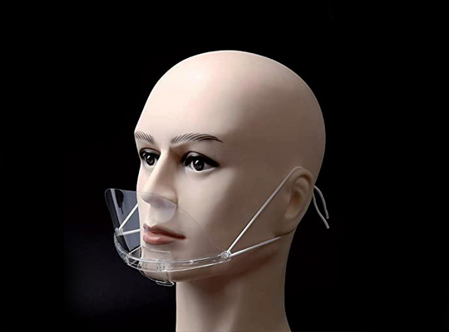

Devrait être interdit et surtout en HORECA !

https://www.franceinter.fr/societe/vue-a-la-tele-ou-dans-certains-commerces-la-visiere-de-bouche-est-elle-vraiment-efficace
°°°°°°°°°°°°°°°°°°°°°°°°°°°°°°°°°°°°°°°°°°°°°°°°°°°°°°°°°°°°°°°°°°°°°°°°°°°°°°

ATTENTION :
CERTIFICATION ATP sont provisoires et se terminent vers février-mars 2021 !!!!!
https://economie.fgov.be/fr/themes/entreprises/coronavirus/masques-et-filtres/conformite-des-masques/coronavirus-masques-non
https://www.lepoint.fr/sante/covid-19-les-masques-en-tissu-inefficaces-face-aux-variants-18-01-2021-2410114_40.php
°°°°°°°°°°°°°°°°°°°°°°°°°°°°°°°°°°°°°°°°°°°°°°°°°°°°°°°°°°°°°°°°°°°°°°°°°°°°°°
Masques dits chirurgicaux ou médicaux
Attention : 2 masques peuvent sembler identiques, mais SEULES les normes définissent si médicaux (chirurgicaux) ou sans normes et d’efficacité + douteuse !
Ne sont testés qu’à l’EXPIRATION, donc à l’inspiration ????
Donc efficacité à l’INSPIRATION inconnue , même si pas nulle
https://www.geres.org/wp-content/uploads/2018/11/SF2H_GERES_2018_RisqueRespiratoire.pdf

Sont des dispositifs médicaux de classe 1 qui doivent être conformes à la directive 93/42/CEE, ou au règlement 2017/745. Doivent porter :
- Norme NF : EN 14683
- Label CE
- et si Classe I ou II et éventuellement R ( Résistant aux éclaboussures, peut être porté un peu plus longtemps)
- Si masque stérile : nom de la société certificatrice. (pas nécessaire pour COVID, pour opération en milieu stérile)

MASQUES CHIRURGICAUX, Exigences et méthodes d’essais » définissent une série d’essais permettant de démontrer les performances d’efficacité de filtration bactérienne, de respirabilité, de résistance aux projections et de propreté microbienne.
En fonction de leur efficacité de filtration, la norme classe les masques en trois catégories :
- Type I filtre un minimum de 95% d’un aérosol de taille moyenne 3 µm et non des bactéries ou virus
- Type IR filtre un minimum de 95% d’un aérosol de taille moyenne 3 µm et est résistant aux projections
- Type II filtre plus de 98% d’un aérosol de taille moyenne 3 µm
- Type II « R » filtre plus de 98% d’un aérosol de taille moyenne 3 µm et est résistant aux projections
Risques biologiques. Masques de protection respiratoire et risques biologiques : foire aux questions - Risques – INRS
https://www.centexbel.be/fr/essais/caracterisation-de-masques-chirurgicaux
https://www.lecourrierdudentiste.com/conseil-plus/guide-dachat-de-produits-et-materiel-a-lattention-du-medecin-dentiste.html

La norme EN 14683:2019 + AC:2019 est la norme définissant les exigences relatives aux masques chirurgicaux.
Cela se fait sur la base de quatre paramètres de test :
• Efficacité de la filtration bactérienne : (Bacterial Filtration Efficiency, BFE) :
ce test détermine l'efficacité de filtration pour les micro-organismes testés.
Ce test prend plusieurs jours, car le protocole exige la culture de milieux de culture pour quantifier les micro-organismes.
• Pression différentielle (Differential Pressure, ΔP) : ce test consiste à faire passer un flux d'air à vitesse constante à travers le masque en mesurant la pression différentielle (Pa/cm²). C'est ainsi que la résistance respiratoire est déterminée. Il s'agit d'un test qui peut être effectué assez rapidement.
• Résistance aux éclaboussures (Splash resistance) (pour les masques de type IIR) : ce test détermine dans quelle mesure le masque peut empêcher les liquides de pénétrer de l'extérieur.
• Propreté microbienne (Microbial cleanliness) : ce test permet de déterminer la contamination microbienne du masque.
https://www.sfmc.eu/communication/masques-chirurgicaux-et-masques-ffp/

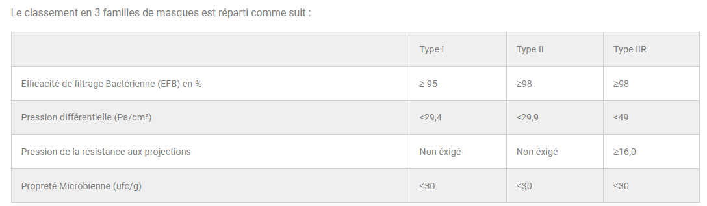
Vérification de la qualité des élastiques et de la barrette nasale sur demande.
https://www.lne.fr/fr/on-en-parle/covid-19-masques-protection
Comment vérifier la conformité des masques médicaux ?
Voir les lignes directrices de l’afmps pour la vérification de la conformité et de l’aptitude de certains masques buccaux chirurgicaux : notamment pour vérifier les certificats et le marquage CE des masques.
- Un masque chirurgical non stérile est en autocertification,il est marqué CE sans N° d’organisme notifié
- Un masque chirurgical stérile nécessite un organisme notifié pour sa certification, il est marqué CE avec N° d’organisme notifié
- Un masque barrière porte au mieux une marque CE, sinon il peut être conforme à l’une des spécifications en cours (DGA, afnor…)
- Voir ci-dessous les dérogations réglementaires en contexte coronavirus
- Guide INRS : Les appareils de protection respiratoire
https://www.qualitiso.com/covid-19-masques-information-fabrication-essais-normes-conformite/

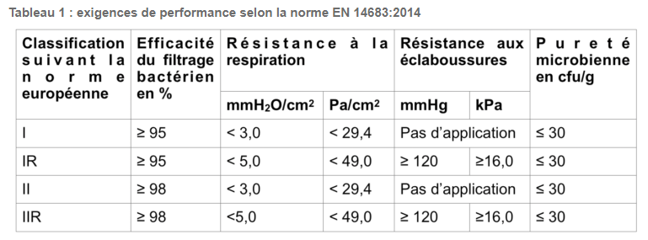

Non, les mailles des masques chirurgicaux ne sont pas trop grandes pour stopper le Covid-19
Non, les mailles des masques chirurgicaux ne sont pas trop grandes pour stopper le Covid-19 | Factuel (afp.com)

Masques chirurgicaux - Vous pouvez les laver et les réutiliser !...mais seulement 3 échantillons et conditions de lavage non spécifiées !!!...une étude sans aucune valeur scientifique!
Bonne nouvelle pour le porte-monnaie et la planète ! Les masques chirurgicaux, normalement destinés à être jetés après 4 h d’utilisation, conservent de très bonnes capacités de filtration après 10 lavages en machine à 60 °C. C’est l’enseignement du test que nous avons réalisé sur 3 modèles achetés en grandes surfaces et en parapharmacie.
Ce test montre que l’on devrait indiquer les caractéristiques surtout de respirabilité
https://www.quechoisir.org/actualite-masques-chirurgicaux-vous-pouvez-les-laver-et-les-reutiliser-n85015/

Un lavage avec d’autres pièces ? Quelle lessive ? Quel type de séchage ? On ne dispose pas d’éléments permettant d’assurer l’expérience dans les mêmes conditions.
Cette étude conclut au maintien des performances, mais, dans la vie réelle, ce sont des masques très fragiles qu’on va stocker, plier, tordre. Et donc abîmer.
https://www.la-croix.com/Sciences-et-ethique/Covid-19-masque-chirurgical-est-toujours-efficace-dix-lavages-2020-11-12-1201124224

Tests non pris en compte dans la norme EN14683:2014 (1,2)

- Capacité de filtration de particules. Des particules de très petite taille (inférieure à 0,1 micron) peuvent être émises notamment lors d’interventions chirurgicales au laser (fumée due au laser/fumée diathermique). Des masques respiratoires de protection personnelle (EN 149:2001) adaptés peuvent constituer une barrière vis-à-vis des micro-organismes présents dans la fumée chirurgicale. Aux Pays-Bas, le ‘Werkgroep Infectiepreventie’ (WIP) recommande le port d’un masque respiratoire de type FFP2 (voir plus loin) en l’absence d’aspiration à la source de la fumée de laser. Néanmoins, certains composés aromatiques volatils benzéniques, plusieurs particules d’ADN d’origine virale, telles celles des virus HPV (0,045 micron), HBV (0,042 micron) et VIH (0,10 micron) pénétreront facilement au travers de ces masques. Des particules intactes d’ADN et les virus correspondants ont en effet également été retrouvés dans la fumée chirurgicale. (3,4). En 1997, le WIP a émis la recommandation que les masques respiratoires à haute pression offraient la meilleure protection contre la fumée chirurgicale (5).
- Capacité de filtration en fonction du temps. Aucun élément ne semble actuellement indiquer une baisse de la capacité de filtration des masques lorsqu’ils sont portés pendant une longue période. Une étude (6) a cependant démontré que lors du port d’un masque (masque jetable double couche de 200 g/m2), le nombre de micro-organismes émis augmentait en fonction du temps; après le port du masque pendant environ 2,5 heures, la charge microbienne à l’extérieur du masque était aussi élevée que celle mesurée en l’absence du port de masque. Cette étude ne précisait cependant pas clairement les qualités techniques du masque testé, telles sa capacité de filtration, la présence de cordons ou d’élastiques d’oreille, etc.
Selon un fabricant (7) et des recommandations françaises (8), un masque chirurgical offre une protection pendant 3 heures maximum, mais doit être remplacé plus tôt lorsqu’il est souillé ou humide.
- Efficacité de la filtration bactérienne in vivo. Vu la très grande variabilité individuelle dans la façon de porter un masque, il faudrait idéalement évaluer un très large éventail de sujets, ce qui rend ce type de test très coûteux. À noter qu’un élément déterminant pour l’efficacité d’un masque est qu’il recouvre bien le nez et la bouche. Ainsi, un masque maintenu en place par des élastiques autour des oreilles sera moins efficace qu’un masque à cordons.

- Capacité d’absorption de l’humidité dans l’air expiré : pour des interventions de longue durée, il est particulièrement important de disposer de masques qui maintiennent leurs performances pendant une plus longue période.

4. Quel type de masque chirurgical utiliser dans quelles circonstances ?
a) Indications
Les indications suivantes ne sont pas limitatives et sont reprises uniquement à titre exemplatif. Pour garantir la standardisation, il peut être licite de décider de ne prévoir dans l’établissement qu’un seul type de masque pour l’ensemble des indications (par ex. le type IIR).

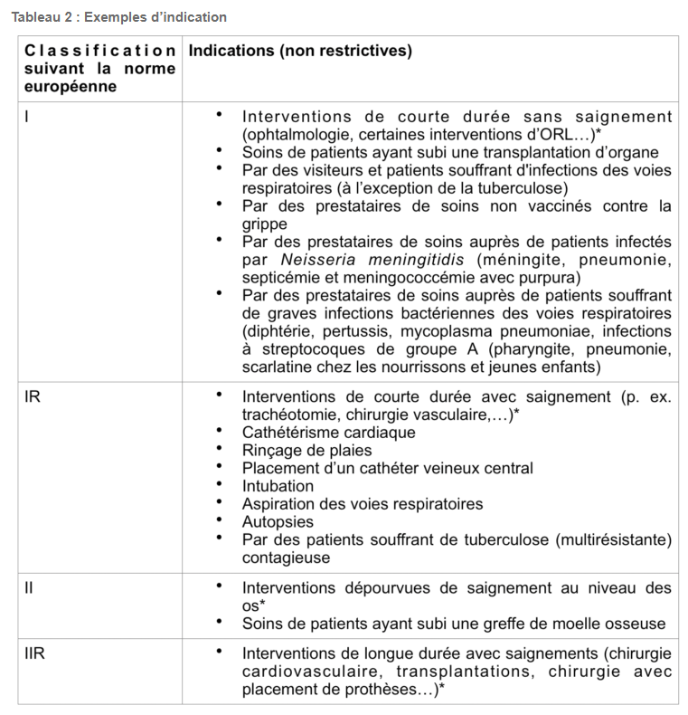
http://www.nosoinfo.be/nosoinfos/a-propos-des-masques-lesquels-quand-et-comment/

*Le port d’un masque chirurgical vise d’une part pendant l’intervention, à éviter l’émission de particules et l’introduction de la flore microbienne oropharyngée des opérateurs dans la plaie ouverte du patient et d’autre part de protéger l’équipe opératoire des éclaboussures de sang et de fluides corporels.
Bien que l’utilité du port du masque pour la prévention d’infections des plaies postopératoires (IPPO) reste controversée (9), le WIP estime que les données de la littérature ne permettent pas de conclure a contrario que le port du masque en prévention d’une infection des plaies constitue une pratique insensée 10).
Le Conseil Supérieur de la Santé (11) recommande également le port du masque chirurgical dans la zone d’activité critique du quartier opératoire, et ce, tant par l’équipe opératoire que par le personnel circulant. La zone critique en activité est décrite comme suit :
– les instruments sont préparés et disposés sur les tables ;
– un des opérateurs a terminé sa préparation de façon stérile ;
– le champ opératoire est préparé.
b) Visiteurs et patients
Il est recommandé que les visiteurs et patients souffrant de fortes quintes de toux portent un masque chirurgical. À cet égard, Il est important de mettre en place des affiches explicites aux différentes entrées de l’hôpital afin d’informer les patients que des masques peuvent être mis à disposition par le biais de « stations de toux », où des mouchoirs en papier et du gel hydroalcoolique sont également disponibles (Figure 1).
Lorsqu’il s’agit de maladies transmissibles par voie aérienne comme la tuberculose, le port d’un masque chirurgical peut suffire (voir plus loin, sous les masques respiratoires).
http://www.nosoinfo.be/nosoinfos/a-propos-des-masques-lesquels-quand-et-comment/

Très rarement, voire JAMAIS mentionné… :

Un masque qui bouge accroît l’exfoliation de la peau et la contamination bactérienne de surfaces directement sous le visage.

McLure et al. (2000) (12) ont étudié l’effet des mouvements du masque auprès de 10 hommes barbus, 10 hommes rasés de près ainsi que chez 10 femmes.
Sachant que si p<0,05 cela suffit mathématiquement , mais jamais en réalité, car jamais 100 % du protocole n’est maîtrisé, c’est nettement mieux si p<0,01, mais étude nettement plus chère demande population + importante
Encore faut-il que étude randomisée, que protocole soit vérifié et approuvé par personnes de haut niveau et sans conflit d’intérêt et étude suivant un autre protocole est souhaitable, ce qui explique que la majorité des études sont ...bidon !
Pour preuve : sur le même site des mutuelles , à qui faire confiance ????
Ici Blanc
https://www.google.com/url?sa=t&rct=j&q=&esrc=s&source=web&cd=&cad=rja&uact=8&ved=2ahUKEwjwsqnK9p7uAhXM0qQKHVF7C7MQFjAAegQIAhAC&url=https%3A%2F%2Fwww.e-sante.be%2Farthrose-genou-relachez-bandages%2Factualite%2F816&usg=AOvVaw0FzBlY1e77lFx7b3lGzHTv

et ici NOIR
https://www.google.com/url?sa=t&rct=j&q=&esrc=s&source=web&cd=&cad=rja&uact=8&ved=2ahUKEwjwsqnK9p7uAhXM0qQKHVF7C7MQFjABegQIARAC&url=https%3A%2F%2Fwww.e-sante.be%2Farthrose-genou-resserrez-bandages%2Factualite%2F816&usg=AOvVaw1KS2ZJgIRmePW2HQ6l38I5

Le va-et-vient du masque a augmenté la charge bactérienne sur une gélose de culture posée 15 cm sous les lèvres tant chez les sujets barbus (p = 0,03) que chez les femmes (p = 0,03), mais pas chez les hommes rasés de près.

Au repos, même avec masque bien fixé, les sujets barbus véhiculaient nettement plus de bactéries que les hommes rasés de près (p = 0,01) ou les femmes (p = 0,001). Globalement, ces données étayent bien l’importance de la bonne fixation du masque (sans va et viens) chez tout le monde pour réduire le risque de contamination du champ stérile. On peut utiliser l’ étude de McLure et al pour conseiller (et essayer de convaincre) que les chirurgiens barbus doivent raser leur barbe.
Les masques à cordons sont dès lors à privilégier : les cordons supérieurs doivent être fixés à l’arrière de la tête et les cordons inférieurs à l’arrière, au niveau de la nuque. Le masque doit toujours être suffisamment déployé afin de réduire au minimum le nombre de couches à travers lesquelles la respiration doit se faire. Pour une occlusion optimale, l’arceau nasal doit être bien enfoncé (Figure 2).
Comme déjà signalé plus haut dans le texte, il est recommandé de porter un masque chirurgical au maximum pendant 3 heures, et, de le remplacer plus tôt lorsque celui-ci est souillé ou humide.

Pour éviter la contamination des mains, le masque ne peut être touché pendant qu’il est porté.
Lors du retrait, le masque doit être éliminé avec les déchets médicaux sans risque.
En aucun cas, le masque ne peut être conservé dans le sac des vêtements de travail en vue d’un usage ultérieur.
Une désinfection des mains doit être effectuée de manière systématique après le retrait du masque compte tenu de la contamination de celui-ci par la flore microbienne oropharyngée du porteur.

Dans certaines situations bien spécifiques, il peut s’avérer nécessaire de recommander le port d’un masque permettant d’assurer une protection adéquate des prestataires de soins vis-à-vis de maladies transmissibles par voie aérienne en plus de leur fonction habituelle de prévention de la contamination de la plaie opératoire à partir des particules respiratoires émises par les opérateurs pendant l’intervention (cf. supra). Pareille situation peut survenir par exemple lors d’interventions chirurgicales chez un patient avec tuberculose pulmonaire active ou laryngée (suspectée ou confirmée). Ces masques doivent se conformer aux exigences d’un masque chirurgical de type IIR (EN 14683) et aux exigences de la norme EN149 pour les masques respiratoires (masques FFP) (voir plus loin). Si l’on opte pour un masque avec valve respiratoire, il existe des masques dont les propriétés du revêtement apposé sur la valve répondent aux exigences d’un masque chirurgical de type IIR.

Impact d’un masque chirurgical sur le patient
Une étude randomisée et contrôlée menée auprès de 1030 patients, a mis en évidence que le port d’un masque par les médecins pendant les consultations avait un impact négatif sur les patients ceux-ci percevant nettement moins l’empathie du médecin à leur égard. Un tel élément pourrait altérer la relation de confiance médecin-patient et entraîner des conséquences dommageables au niveau thérapeutique. Les auteurs concluaient que tant les avantages que les inconvénients du port d’un masque devraient être pris en considération dans le cadre de recommandations …….pourrait avoir changé avec la pandémie actuelle !
+++++++++++++++++++++++++++++++++++++++++++++++++++++++++++++++++++++++++++++++++

Comparaison des catégories de respirateurs à masque filtrant FFP2, KN95 et N95 et d’autres respirateurs à masque filtrant

https://multimedia.3m.com/mws/media/1803521O/comparison-of-ffp2-kn95-and-n95-and-other-respirators-french.pdf

https://www.pixartprinting.fr/blog/kn95-n95-ffp2-masques/

https://economie.fgov.be/fr/themes/entreprises/coronavirus/masques-buccaux/coronavirus-conditions-de

https://grand-est.direccte.gouv.fr/sites/grand-est.direccte.gouv.fr/IMG/pdf/fiche-covid19-aide-choix-masque-qualite.pdf

https://www.levitt-safety.com/fr/blog/face-masks-fit-tests/

Étude assez complète :

https://ccnse.ca/sites/default/files/Masking%20during%20the%20pandemic_NCCEH_OCT_2020_update_FR.pdf

https://www.canada.ca/fr/sante-canada/services/medicaments-produits-sante/covid19-industrie/instruments-medicaux/equipement-protection-individuelle/masques-medicaux-respirateurs/professionnels-sante.html

http://www.omedit-idf.fr/wp-content/uploads/2020/04/OMEDIT-CRMRV-IDF-masques-et-COVID19-VF2bis.pdf

Autre type de masque :

Masques respiratoires soit les types FFPx

Ne sont testés qu’à L’INSPIRATION, on le sait peu et si valve : AUCUNE protection à l’expiration ...LOL !
Donc efficacité à l’EXPIRATION inconnue , même si pas nulle, sauf avec valve !
Les masques respiratoires sont considérés comme des EPI et devaient, conformément au Règlement européen 89/686/CEE, arborer une étiquette CE comportant un numéro d’enregistrement d’un « organisme notifié », un code à quatre chiffres de l’instance de contrôle.
Le Règlement 89/686/CEE a été remplacé par le nouveau Règlement EPI 2016/425 qui est entré en vigueur le 21 avril 2018. Les normes européennes EN149:2001 et A1:2009 précisent les exigences auxquelles ces masques respiratoires doivent répondre.

Doit afficher :
Norme EN149
Label CE
Le type FFPx (FFP1 ou FFP2 ou FFP3)
Mention NR (Non Réutilisable, usage unique) ou R (Réutilisable, mais JAMAIS contre bactéries ou virus)

Les masques à poussière uniquement, ( ne concerne pas bactéries et virus) portant le code D (exemple : FFP3D) peuvent être portés pour une durée supérieure à un service, pour autant que l’on suive les instructions d’emploi.

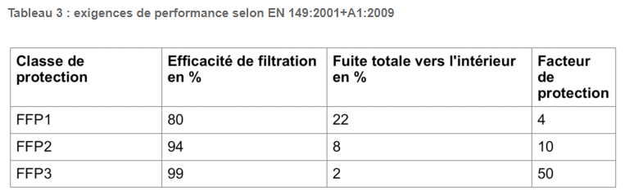
Efficacité du filtrage s’entend pour des aérosols de taille moyenne 0,6 µm
Risques biologiques. Masques de protection respiratoire et risques biologiques : foire aux questions - Risques - INRS
Taille COVID = 60 nanomètres = 0,06µm (micromètres)
La taille de SARS-CoV-2 comparé à d'autres choses (news-medical.net)

Comment fonctionnent les masques FFP2 ? - Couleur-Science (couleur-science.eu)

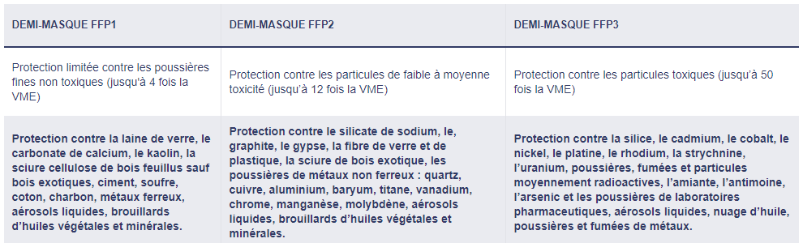
Remarques
– Il existe plusieurs formes de masques de protection respiratoire : les masques « coquille dure », « bec de canard » et « à plis »
– Pour qu’un masque de protection respiratoire soit étanche, il faut qu’il soit :
– adapté à la morphologie de celui qui le porte
– correctement ajusté au visage
– Pour vérifier qu’un masque est adapté à son utilisateur, il existe un test appelé Fit-Test. Ce test peut-être :
– qualitatif : test basé sur la perception du goût sucré ou amer à travers le masque. Toute fuite au niveau du visage se manifeste par la perception du goût.
– quantitatif : test consistant en la mesure de la concentration en particules à l’intérieur et à l’extérieur du masque. Toute fuite au niveau du visage se traduit par une augmentation de la concentration en particules à l’intérieur du masque.
– Pour vérifier l’ajustement d’un masque de protection respiratoire, il existe un test appelé Fit-Check : en l’absence de fuite, à l’inspiration forcée, avec une feuille plastique ou les mains en coquille sur le masque, le masque se plaque légèrement sur le visage.

Comment porter un masque respiratoire ?
Compte tenu de la diversité des modèles et marques sur le marché, il est important d’utiliser le masque conformément aux directives du fabricant. En présence d’un arceau nasal, comme dans le type jetable, il doit d’abord être mis en forme en étant plié légèrement au milieu. Le masque doit recouvrir entièrement la bouche et le nez. Il est important de n’avoir aucune fuite. Il est possible de le vérifier facilement en inspirant profondément et expirant vigoureusement en cas de masque avec valve respiratoire. Si de l’air s’échappe au niveau de l’arceau nasal, il doit être remodelé. Les fuites latérales peuvent éventuellement être résolues par le repositionnement des lanières ou la remise en place du masque.
La morphologie du visage peut cependant être très différente d’une personne à l’autre. Il est dès lors peu probable qu’un modèle spécifique convienne à tous. D’autres facteurs peuvent avoir une influence sur l’étanchéité d’un masque respiratoire, tels :
- La pilosité faciale. Les personnes qui portent un masque respiratoire ajusté doivent être rasées de près au niveau des bords du masque ;
- Les lunettes. Des lunettes, qu’elles soient sur ordonnance ou de sécurité, ont également une influence sur l’étanchéité du masque et la personne qui porte des lunettes doit également les porter lors du fit testing ;
Fit testing
Outre l’efficacité de filtration et le confort, la forme (fit) du masque est également essentielle à une bonne protection. Pour déterminer si le masque a la forme adéquate, on réalise un test d’étanchéité (fit test). Ce type de test permet de détecter la présence éventuelle de fuites latérales et peut contribuer à une bonne étanchéité faciale. Il existe des méthodes qualitatives et quantitatives pour la réalisation du fit test. Le fit test qualitatif évalue la simplement la capacité de détection (qualitative) d’un goût, d’une odeur ou d’une fumée irritante par le porteur du masque. Ce test s’utilise aussi bien pour les masques jetables (uniquement test de goût) que pour les demi-masques filtrants. Le fit test quantitatif évalue la fuite en créant une dépression et mesure le nombre de particules présentes dans le masque et en dehors de celui-ci. Cette méthode convient pour les masques jetables, les demi-masques filtrants réutilisables ainsi que pour les masques complets réutilisables
https://www.sfmc.eu/communication/masques-chirurgicaux-et-masques-ffp/

Conseils sur le port du masque dans le cadre de la COVID-19

WHO-2019-nCov-IPC_Masks-2020.4-fre.pdf

https://www.afnor.org/faq-masques-barrieres/

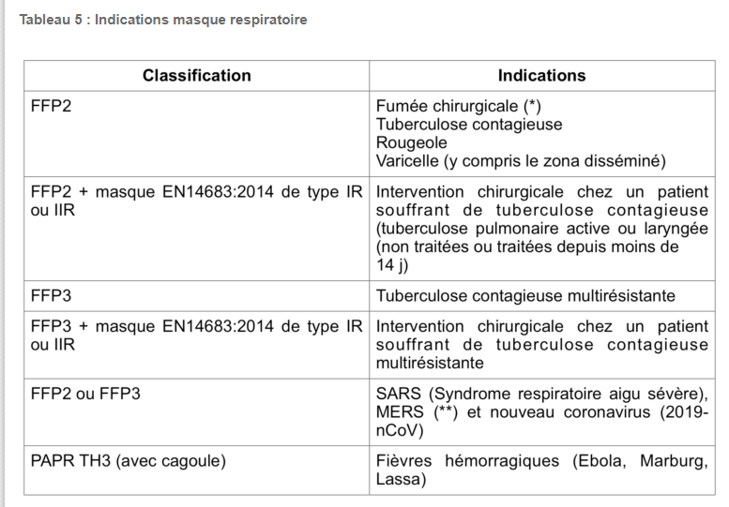
Voir site pour infos complémentaires :

http://www.nosoinfo.be/nosoinfos/a-propos-des-masques-lesquels-quand-et-comment/

Écrans faciaux : avantages et inconvénients

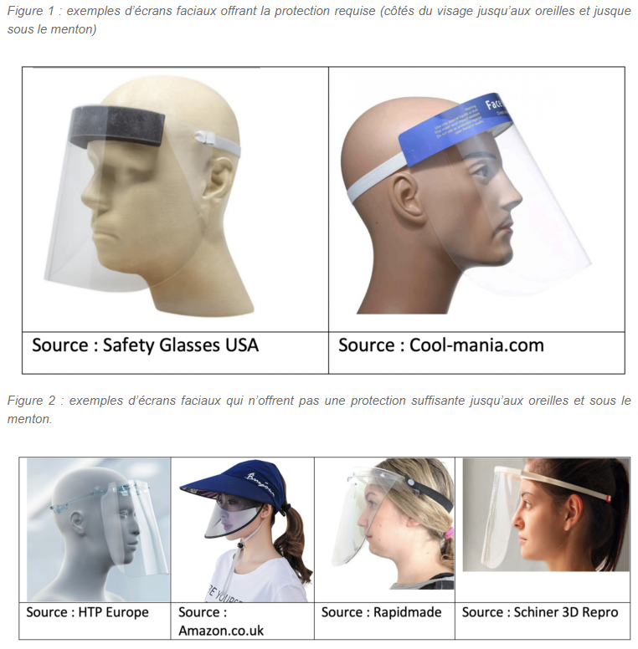
Un très bon site :

http://www.nosoinfo.be/nosoinfos/ecrans-faciaux-avantages-et-inconvenients/?ref=r320

Test de masques :

Les masques asiatiques conviendraient aux morphologies de visage des Asiatiques et donc piètres performances , chez nous !

Ces masques sont censés protéger le porteur des postillons et NON des particules
Ce qui signifie que tous devraient être corrects pour cela !
Simplement une performance plus importante aux particules est appréciable en milieu peu aéré et/ou proximité de longue durée, le bon port étant aussi important, mieux vaut souvent un masque de qualité moyenne bien porté qu’un bon masque mal porté !
Et gestes barrières encore plus importants !

Albert Heijn : le meilleur du test : 86 % de filtration
Delhaize et Lidl offrent une qualité similaire : 80 % de filtration
Ici LIDL un type I, alors que vend actuellement un type IIR bien meilleur !
Aldi n’obtient pas la moyenne : 43 % de filtration , mais masques FFPx si Norme EN 149 non vendus par Aldi ???….En fait la norme des masques chirurgicaux est EN 14683 ?????
Colruyt, meilleur prix… peut mieux faire : 37 % de filtration, mais masques sans normes, on compare des pommes et des poires et on leur demande, à tous, de respecter les performances des FFPX ????
Carrefour dans la norme… sans plus: 30% de filtration
Delhaize, Colruyt, Carrefour, Aldi, Lidl,... : que valent vraiment les masques vendus dans nos supermarchés ? (COMPARATIF) - DH Les Sports+ (dhnet.be)

Les masques chirurgicaux et en coton ne filtrent pas efficacement le SARS-CoV-2 (Covid)
Sauf que l’on n’a pas toussé à 1 mètre de distance et on a toussé 5 fois de suite…. Qui va demeurer près de la personne dans une telle situation ?…...des essais avec masques nouveaux et ayant servis 3 ou 4H sont souhaitables
À approfondir et le contrôle des performances n’est sans doute pas optimum et surtout dans le commerce !
Et un nombre très restreint de virus peut-il réellement contaminer ?
Qu’en serait-il des masques FFP2 vendus sur le Net ?
Quid des masques ayant l’apparence de masques chirurgicaux, de masques ayant l’apparence de masques FFPx, mais sans aucune norme, voir FFP ?
Un règlement et contrôle européen, plus que sommaire, s’impose !
Les masques chirurgicaux et en coton ne filtrent pas efficacement le SARS-CoV-2 (pourquoidocteur.fr)

Cependant l’Allemagne envisage de n’admettre que les masques FFP2 au minimum !
Et en sachant que si avec valve normale, ils ne protègent pas à l’expiration (valve ne filtre pas)
https://www.rtbf.be/info/monde/detail_masque-ffp2-obligatoire-l-allemagne-en-route-vers-de-nouvelles-restrictions-face-aux-progres-du-covid19?id=10674317

AUTRES TYPES de MASQUES :

Masque artisanal
On nous serine trop souvent qu’un MASQUE ARTISANAL filtre environ 70 %, sauf que comme le français moyen n’existe que dans les statistiques , le MASQUE MOYEN n’existe pas et en fait ses performances sont , en réalité, 50 à 98 %
Il faut donc arrêter de parler de valeurs moyennes, le porteur du premier ayant bien plus de « chance » d’être contaminé !
Covid-19 - Test de 18 masques en tissu maison - Comparatif - UFC-Que Choisir

20.000 morts en Belgique, tester TOUS les masques et ce avant acceptation à la vente et ensuite pris au hasard dans le commerce et ce financé par le producteur, est-ce si irréaliste ?
Et afficher ostensiblement leurs caractéristiques...je rêve souvent !

Meilleurs matériaux à utiliser pour fabriquer un masque maison
Vu, la disponibilité et les prix actuels des masques chirurgicaux de type II, voire IIR…..Économie de bouts de chandelle !
FRANCE : AFNOR, organisme indépendant, certifie les masques artisanaux répondant à une certaine qualité, MAIS seulement sur base d’un prototype fourni

En BELGIQUE , nous avons ,également sur base d’un prototype , l’AFPMS qui teste suivant l’Alternative Test Protocol, ATP donc moins fiables et interdits après février-mars 2021 !

Les masques alternatifs et les masques chirurgicaux :
https://www.afmps.be/sites/default/files/content/alternative_test_protocol_atp_masques_buccaux_v4_def.pdf

Liste des masques libérés comme masque chirurgical(link is external) (version 13.01.2021)
Liste des masques libérés comme masque de confort(link is external) (version 13.01.2021)
Également une certification CENTEXBEL pour les masques artisanaux ou communautaires :
également sur prototype et pas un organe vraiment indépendant !
NBN_DTD_S_65-001_2020_fr_version_1_2.pdf
Pour exemple: mais masque d’hygiène ne répond à aucune norme et est plus cher que les meilleurs , à fuir !
https://www.flyer.be/befr/masque-de-protections-en-tissus-personnalisables

INSOLITE
À l’heure actuelle, une grande partie du marché de la fabrication de textile est délocalisée. Les marchés sont colossaux. À titre indicatif, le budget en textiles du Centre Hospitalier Universitaire de Liège avoisine les 20 millions € par an. Lorsque l’on apprend qu’une casaque de chirurgien à usage unique et respectant les normes se vend 50 € pièce, l’on comprend aisément la pression engendrée par les fabricants asiatiques qui peuvent la produire pour le quart du prix…
La part du gâteau restante pour l’Europe et la Belgique se limite bien souvent aux technologies de pointe, aux textiles intelligents et… à la lingerie. Dans le secteur de la confection textile, le soutien-gorge est un des produits textiles les plus techniques. Il faut assembler pas moins de 25 à 30 pièces de sept matières différentes pour parvenir à un bonnet de qualité supérieure !
Chapeau !

Allergies, asthme, toxicité
« C’est une question de bon sens ! Il ne faut pas prendre toutes les expérimentations pour argent comptant », s’insurge Olivier Gibert de l’AFNOR.
L’association a mis en ligne des modèles de masques barrières à concevoir à la maison à base de tissus. Elle alerte quant à l’utilisation des sacs aspirateurs et filtres à café.
« Ces matériaux sont susceptibles de libérer dans l’air inhalé des substances irritantes pouvant causer un risque d’allergie (en particulier de crises d’asthme graves) et/ou de toxicité », indique l’AFNOR sur son site internet.
Les masques en tissu n’ont pas fait la preuve de leur efficacité. Ils n’ont pas été soumis aux tests édictés par les normes en vigueur. En milieu de soins, il n’est pas recommandé de les utiliser. Pourtant, face à la pénurie, la direction générale de l’armement, avec l’appui des industriels de la filière textile, réalise des tests d’efficacité de filtration de différentes matières afin de trouver une alternative aux masques chirurgicaux et FFP2.
https://www.qualitiso.com/covid-19-masques-information-fabrication-essais-normes-conformite/
https://www.irsst.qc.ca/covid-19/avis-irsst/id/2700/resultats-des-tests-sur-les-materiaux-pour-la-conception-des-masques-barrieres-de-type-communautaire-couvre-visage
https://quebec.huffingtonpost.ca/entry/meilleurs-materiaux-utiliser-fabriquer-masque-maison-selon-nouvelle-etude_qc_5ea091f5c5b6b2e5b83c24f9?

https://economie.fgov.be/fr/themes/entreprises/coronavirus/masques-et-filtres/filtres-pour-masques-buccaux

guccounter=1&guce_referrer=aHR0cHM6Ly93d3cuZ29vZ2xlLmNvbS8&guce_referrer_sig=AQAAAMILXuX1HiDfy_eKL5maq-kBDEflpTyRsQFJmUcD4U-2quzotp4mjdbdqHEf4Vom94_7VQnGkGDNC19cruTHTl5HEgnRbf33e51bxNUh3ciSSSL5B6XrDkn67dWwrVubMSy9DBlUxhsMDH3gU93dqz-qCgSW3tGHchIF0uM64GKG

Pour la FRANCE :

Accéder à la base des résultats des tests
(masques grand public et grand public à fenêtre)

Accéder à la liste des entreprises susceptibles de pouvoir offrir des masques grand public

Après avoir nettoyé le masque, il est important que celui-ci soit séché «sans délai», insiste le Dr Christophe Lambert, président de la Société française des sciences de la stérilisation (SFSS), interrogé par CheckNews. «Si le masque est porteur d’autres micro-organismes moins vulnérables à la chaleur – des Aspergillus, des champignons, des levures ou des bactéries plus résistantes –, ceux-ci pourraient se développer dans le linge humide, et entraîner d’autres formes de contamination. L’important est de ne surtout pas laisser séjourner le masque humide dans la machine à laver.» Un séchage au sèche-linge est idéal, si les spécifications du fabricant l’autorisent. L’alternative du recours au sèche-cheveux est envisageable pour la phase de séchage. Le séchage à l’air libre, s’il est la seule option envisageable, doit se faire le plus rapidement possible, dans un endroit bien ventilé, loin d’une source de contamination potentielle.
https://www.liberation.fr/checknews/2020/04/30/les-masques-en-tissu-doivent-ils-imperativement-etre-laves-trente-minutes-a-60c_1786985

°°°°°°°°°°°°°°°°°°

Avec Argent ou Cuivre :

Dans les conditions réelles de port des masques traités, tout risque sanitaire ne peut être exclu, donc études complémentaires souhaitables :
https://www.anses.fr/fr/content/masques-en-tissu-lavables-de-la-marque-dim-%C3%A9valuation-des-risques-li%C3%A9s-au-traitement-par-des
https://www.francetransactions.com/actus/actualites-socio-economiques/covid-les-masques-en-textile-traites-aux-zeolithes-d-argent-et-de-cuivre-marque.html

Masque OCOV 100 fois réutilisable
100 fois réutilisables , mais en test de vieillissement accéléré, donc sans être sali et sur temps très court, donc peu de confiance, surtout que CHU de Liège avait placé de la moquette en salle d’opération vers 1980 et résultats…..Euuuuh, également petit article de Test Achats sur cette moquette , mais très peu approfondi !
Label CE et certification comme masque chirurgical de type II, affirme vendre des filtres de type FFP2, mais pas de certification visible , pas de normes et critiquent plutôt les FFP2...?
Attention deux types de filtres : P1 réutilisables, mais compliqués à désinfecter. P2 a usage unique.
https://o-cov.com/
https://www.darty.com/nav/achat/sports_loisirs/gyropode/accessoires_glisse_urbaine/avis_1__ouvry_masque_ocov_5filtr.html

Une critique :
http://justice.cloppy.net/index.php/justice/2020/07/30/le-gros-bug-du-masque-ocov-concu-par-michelin-et-le-cea

DELTRIAN Fleurus (Belgique) promet de vendre ce type de masque (Deltrinox) et même amélioré..., devrait bientôt être en vente ???
C’est eux qui fournissement la Belgique (monopole pour Wallonie)

https://www.dhnet.be/regions/charleroi/deltrian-invente-le-masque-autodesinfectant-qui-sera-commercialise-debut-2021-5fec8b519978e227df2cf148

https://twnews.be/amp/be-news/la-societe-belge-deltrian-vendra-un-masque-autodesinfectant-pour-debut-2021-mise-a-jour

https://health.deltrian.com/fr/

Mask français

Performance semblable aux masques Chirurgicaux, mais certification FFP2 refusée !
Testé DGA ???

Le Mask Français (lemaskfrancais.com)

Un masque de protection ultrafiltrant et réutilisable | Les Echos

Masque Bioly réutilisable - catégorie UNS1 : niveau de filtration testé à 99,9% par la DGA et l'IFTH pour 100 lavages, mais aussi en vieillissement accéléré donc confiance nulle !
Testés DGA et IFTH
Masque Bioly lavable et réutilisable certifié UNS1 99,9% 100 lavages – Masque Bioly réutilisable certifié UNS1 | testé à 99% par la DGA pour 100 lavages (biolymask.com)

Le 19 mars, la DGA avait reçu 700 échantillons. Les résultats sont ensuite communiqués aux industriels.
Pour autant, la DGA n’est pas compétente pour recommander l’utilisation des nouveaux masques. Elle intervient ainsi comme un maillon de la chaîne d’évaluation de la qualité et des performances des échantillons.
Donc quelle confiance dans ces affirmations ?
La DGA se mobilise pour tester des alternatives aux masques de protection contre le Covid-19 (defense.gouv.fr)

LeanMask
lean mask – The durable reusable mask Made in Belgium (lean-mask.com)
https://www.rtbf.be/info/regions/liege/detail_eupen-des-masques-ffp2-reutilisables-a-l-infini?id=10530671

ATTENTION car uniquement certification PROVISOIRE ATP donc n’est plus applicable à partir de ce mois de février si fabrication en Belgique !!!

https://economie.fgov.be/fr/themes/entreprises/coronavirus/masques-et-filtres/conformite-des-masques/coronavirus-masques-non

ARNAQUE manifeste:

https://www.prescriptionnature.fr/fr/masques-de-protection/250-masque-haute-protection-reutilisable-a-l-unite.html

file:///C:/Users/bfayt/AppData/Local/Temp/RAPPORT%20PHARMA%20NATURE%202020-05-04-243%2060%20lavages%20(1).pdf

Prétendu FFP et EN 149 mais le test stipule : Les résultats ne permettent pas une certification ou homologation selon les normes NF EN 149, NF EN 14683, ni selon toute autre norme ou règlement.
Comment porter un masque en toute sécurité
https://www.who.int/fr/emergencies/diseases/novel-coronavirus-2019/advice-for-public/when-and-how-to-use-masks

BARBES ACCEPTABLES avec masques :
https://www.gq.com/story/cdc-facial-hairstyles

Vulgarisation explication du vaccin :
https://www.youtube.com/watch?reload=9&v=v_TGhhUfwgI&fbclid=IwAR2rGHoQW3WrYEGlAApg3ZCPM7rHH6BPhMHQqJVMY7HpzeeH_rAtg-KFzFo

Covid-19 : les purificateurs d'air sont-ils efficaces pour lutter contre le virus ?

WELLISAIR : tout d’une belle arnaque, le limonène émis étant un composant bas de gamme des cosmétiques : shampoing...et certification peu fiable !

L’INRS met en garde contre certains dispositifs dits « anti-Covid-19 »
Seuls les dispositifs équipés de filtres HEPA de classe minimale H13 selon la norme EN 1822-1 et installés de manière parfaitement étanche permettent d’arrêter efficacement les aérosols susceptibles de véhiculer le virus, à condition d’un entretien régulier suivant les préconisations du fournisseur. Il est également nécessaire de s’assurer que ces purificateurs d’air intérieur sont adaptés au volume des locaux dans lesquels ils sont disposés et qu’ils n’entraînent pas des vitesses trop élevées pour limiter la dispersion des gouttelettes.
Il est fortement déconseillé de choisir des appareils utilisant un traitement physico-chimique de l’air (catalyse, photocatalyse, plasma, ozonation, charbons actifs…). Non seulement leur efficacité vis-à-vis des virus n’est pas prouvée, mais suite à une dégradation de polluants parfois incomplète, ils peuvent impacter négativement la qualité de l’air intérieur par la formation de composés potentiellement dangereux pour la santé, y compris des agents chimiques CMR.
https://www.inrs.fr/header/presse/cp-dispositifs-anti-covid.html
https://www.lefigaro.fr/actualite-france/covid-19-les-purificateurs-d-air-sont-ils-efficaces-pour-lutter-contre-le-virus-20201113

https://www.rtbf.be/tendance/bien-etre/detail_les-purificateurs-d-air-nous-sauveront-ils-de-la-pandemie?id=10554569

https://inspq.qc.ca/covid-19/environnement/modes-transmission

227 Questions et Réponses sur le CORONAVIRUS COVID-19
https://torpille.ch/questions-reponses-coronavirus-covid-19/

Pour info complémentaire : slb1@yopmail.com

Porter plusieurs masques est-il une bonne idée ?
Porter deux masques couche sur couche peut améliorer la filtration, si les étoffes sont différentes. En revanche, cela posera certainement un problème de respirabilité, rendant difficile de supporter le masque lors d’une discussion, d’une marche plus ou moins rapide par exemple. Ainsi, en portant un tel masque, la personne s’expose au risque de devoir l’enlever, par inconfort, sans être en mesure de se laver les mains, ou d’en mettre un nouveau, donc en s’exposant à un risque de contamination.
https://www.afnor.org/faq-masques-barrieres/

Un composé courant en bains de bouche avérés pour empêcher SARS-CoV-2 in vitro
Mais en réalité ??? et durerait 6H in vitro, dans la bouche ....et se désinfecter tous les jours pendant des mois...modifiera la flore banale avec quelles conséquences et pour le nez , on fait quoi ?
https://www.news-medical.net/news/20201224/25660/French.aspx

Un bon site:
Coronavirus : les masques de protection en cinq questions | Les Echos

23/01/20201: Haut conseil de la santé publique (HCSP) : Nouvelles recommandations
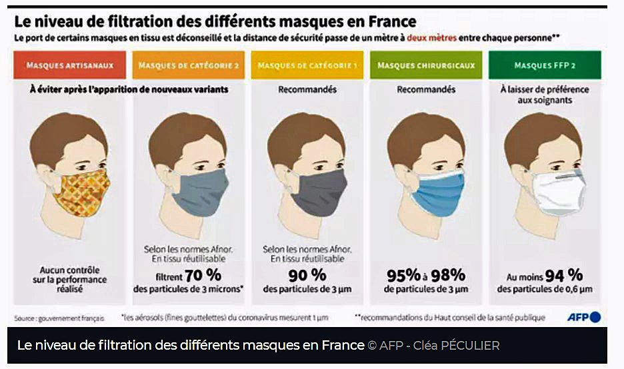

En fait, on peine à comprendre une chose :
En Belgique , nous étions, récemment, à 200 morts par jour au pic actuel, nous en sommes aujourd'hui à 50, pour certains, c'est relativement peu, sauf que pour la grippe, il y a des morts, MAIS on ne prend plus de mesures spéciales (masques, gestes barrières , confinement )
D’ailleurs : PREUVE de l’efficacité des gestes barrières, le virus de la grippe circule très peu et pas que lui :
https://www.lci.fr/sante/covid-19-les-gestes-barrieres-freinent-la-grippe-saisonniere-2174244.html

On sait qu’à 200 morts par jour, SANS mesures, la croissance est exponentielle et d'ailleurs tous les pays qui avaient négligé ces mesures et avaient compté sur l'immunité collective ont fait marche arrière !
Et chaque fois que les mesures ont été prises, on a obtenu des résultats, sauf qu'en dernier lieu, on n'a pas voulu affronter ces antivax et on a imposé, en France, des mesures trop laxistes, en Belgique, pour les fêtes : 1 seule personne, en France 6, le virus en rigole encore... et + les vacances à l’étranger qui ont ramené des mutants
Il est pourtant facile de comprendre que sans contact, pas de transmission, si 2 fois plus de contact > 2 fois plus de transmissions !
Maintenant, parlons vrai, on a testé les vaccins sur parfois 40.000 personnes au lieu de 2 à 3.000.
Mais aucune étude ne permettra de déceler un effet secondaire grave ou non qui pourrait se passer tous les 100.000 à 1 million de personnes.
Ceux dénoncés pour les anciens vaccins n'ont jamais pu être réellement attribués à ces vaccins !
Les décès dans plusieurs pays après vaccination ne peuvent être attribués aux vaccins.
On connaît le nombre de décès par an dans chaque pays et ces nombres ne sont pas en augmentation,c'était sur des personnes âgées, quasi condamnées et en principe, à l’avenir, cette catégorie de personnes ne sera plus vaccinée !
Maintenant si 1 personne sur 100.000 meurt ce sera juste une fois tous les ans si le vaccin est efficace pendant 1 an , alors que les décès actuels sont journaliers et que la vaccination est la SEULE porte de sortie pour un déconfinement et un retour à une vie normale, la balance risques/ avantages est vite faite !
On pourrait comprendre que les plus jeunes , plus résistants hésitent, mais alors ils condamnent les personnes âgées !
C’est SANS compter sur l’arrivée , non d’un , mais de plusieurs mutants plus contagieux et surtout, apparemment, plus dangereux pour les plus jeunes, et ce à un rythme qui augmente...
Hypothèse : on vaccine tout le monde aujourd’hui, après un délai assez court, les transmissions devraient s’arrêter et l’arrivée de nouveaux mutants deviendrait impossible ou peu s’en faut, car immunité collective !
Mais le pourcentage nécessaire de vaccinés pour cette immunité augmente avec la contagiosité du virus !
Si comme en France avec les antivax, 40 % refusent la vaccination, l’immunité collective, on oublie !
Et comme, impossible d’interdire les voyages à l’étranger, nos antivax infesteront le monde entier avec de nouveaux mutants, dont certains finiront bien par résister au vaccin , on n’est pas sorti de l’auberge !
Les personnes de mon âge ont connu un nombre incalculable de personnes vaccinées et AUCUN incident grave !
La devise belge est d’actualité : l’UNION fait la FORCE !, mais pour certains, on est plus fort SEUL….c’est mal parti !
https://www.legeneraliste.fr/actu-medicale/les-antivax-sont-les-meilleurs-promoteurs-de-la-vaccination
https://www.lemonde.fr/blog/realitesbiomedicales/2021/01/22/covid-19-vaccins-et-nouveaux-variants-quel-impact/

Variants en Belgique: masque plus que conseillé au bureau, mais pas d'obligation du FPP2
Les masques disposant d’une soupape de ventilation ne sont pas autorisés. On ne peut pas les porter dans le contexte de la crise sanitaire. " Ces masques industriels ont toute leur place dans le milieu industriel. Ils n’ont pas leur place pour lutter contre le covid-19 car des gouttelettes peuvent sortir par la valve". On ne protège donc pas les autres avec ce type de protection, ces masques n’empêchant pas les contaminations.
https://www.rtbf.be/info/belgique/detail_faut-il-des-masques-plus-performants-face-aux-variants-les-ffp2-ne-sont-pas-conseilles-pour-la-population-en-general?id=10688498
Le port d’un masque FFP2 peut être mal supporté au long cours et la tolérance du masque en continu atteint rarement 2h !
In fine, la réalité de la protection offerte par les masques,y compris chirurgicaux ou de typeFFP2,dépend en fait de nombreux autres facteurs que les caractéristiques intrinsèques des masques, tels que l’adaptation au visage, le port de barbe ou la fréquence ventilatoire (Lindsley, 2012). Ceci explique que, en pratique clinique, les masques de protection respiratoire ne semblent pas réduire significativement plus le risque de grippe chez les personnels de soins que des masques chirurgicaux (Loeb, 2009; Radonovich, 2019).Toutefois, plusieurs études menées lors de l’épidémie de SARS-CoV avaient montré une tendance vers une meilleure protection des personnels par le masque de type N95 par rapport au masque chirurgical, bien que la différence ne soit pas statistiquement significative(Siegel, 2007).
Normalement un masque FFP2, en milieu hospitalier ne peut être retiré et ensuite remis :
En période de pénurie de masques FFP2, ceci peut justifier de devoir enlever puis remettre le même masque. Le fait d’enlever puis de remettre un masqueFFP2 n’altère pas significativement son adaptation au visage, et donc sa protection, au moins durant les 5 premières manipulations (Bergman, 2012).
Le port d’un masque chirurgical est actuellement préconisé en France pour la prise en charge par les soignants de cas suspects, possibles ou confirmés de COVID 19, sur la base d’une transmission de type gouttelette, le masque FFP2 étant réservé aux situations à risque d’aérosolisation (SF2H, 2020).
C’est également la position de l’OMS. L’ECDC recommande le masque FF2 ou FFP3 pour les soignants en contact avec des patients CIVID19 possibles ou confirmés (ECDC, mars 2020), ou le masque chirurgical en cas de pénurie de masques FFP2 (ECDC, février 2020).
C’est également la position des Centers for Disease Control and Prevention Américains.

La SFMT recommande: 30 mars 2020 :

Dans cette situation particulière créée par la disponibilité relative des différents types de masques dans les services de soin:
•Que tous les personnels de soins au contact des patients (identifiés COVID19ou non) soient équipés de masques chirurgicaux.
•Que la prise en charge initiale d’un patient COVID19 puisse se faire selon les recommandations actuelles (précautions gouttelettes et contact renforcés), ce qui implique le port d’un masque FFP2 pour toute situation à risque d’aérosolisation.
•Que dans les secteurs de réanimation avec des patients COVID19, les soignants soient systématiquement équipés de masques FFP2.
•Que les masques FFP2 puissent être portés jusqu’à 8h.
•Qu’en cas de pénurie, ils puissent être enlevés puis remis pendant cette période de 8h, sous réserve d’une manipulation prudente et d’une hygiène des mains après avoir touché le masque.
•Que le masque soit changé s’il est souillé ou visiblement abîmé.
•Que des recherches soient menées sur l'évolution de la distribution granulométrique des particules infectantes en fonction du temps et de la distance par rapport à l'émission.

La respiration simple émet 10 à 104particules par litre d’air expiré, avec une forte disparité selon les individus. Il y a une prédominance des particules de diamètre inférieur à 1 μm. Lors de la parole, un individu peut émettre de 1 à 5 000 particules par minute, d’une taille allant jusqu’à 60 μm. La toux génère 103à 104particules, de tailles comprises entre 0,5 et 30 μm. Un éternuement génère environ 106particules de 0,5 à 16 μm (AFSSET, 2009).La granulométrie des particules émises lors d’une toux est majoritairement inférieure à 2 μm (particules bronchiques). L’air expiré contient plus de 95 % de particules submicroniques.Cependant en masse, ce sont les particules les plus grosses qui sont prépondérantes (Zhu, 2006).De plus, l’évolution de la taille des particules émises varie selon la température et l’hygrométrie. Ainsi,des particules de taille thoracique peuvent rapidement se déssiquer et atteindre un diamètre aérodynamique moyen leur permettant de rester en suspension dans l’air
https://splf.fr/wp-content/uploads/2020/03/SocieteFrancaise-de-medecine-du-travail-Avis-relatif-aux-indications-du-port-de-masque-FFP2-pour-les-soignants-prenant-en-charge-des-patients-infectes-par-le-COV-30-03-20.pdf

SUPERPOSER DEUX MASQUES, UNE MESURE EFFICACE?
Covid-19: superposer deux masques, une mesure efficace? (bfmtv.com)

